**U1A3-Editores de código**

**Visual studio code**

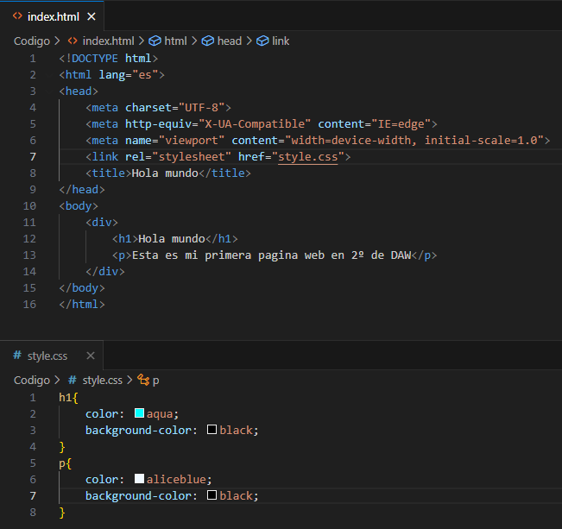

**Sublime tex**